

**МИНОБРНАУКИ РОССИИ**

**федеральное государственное бюджетное образовательное учреждение**

**высшего образования**

**«Московский государственный технологический университет «СТАНКИН»**

**(ФГБОУ ВО «МГТУ «СТАНКИН»)**

|  |  |  |
| --- | --- | --- |
| |  |  | | --- | --- | | Институт цифровых интеллектуальных систем | Кафедра  компьютерных систем управления | |

Дисциплина «Основы системного программного обеспечения»

**Отчет по лабораторной работе №_1_**

|  |  |  |
| --- | --- | --- |
| **Выполнил**  **студент гр. АДБ-21-07:** | _____________ _____________  *(дата) (подпись)* | **Власов Е.А.** |
| **Проверил**  **к.т.н., доцент** | _____________ _____________  *(дата) (подпись)* | **Ковалев И.А.** |

**Москва 2024 г.**

**Лабораторная работа №1 Работа с системами контроля версий на примере Git Hub**

**Цель: Освоить работу с системами контроля в облачном хостинге репозиториев Git Hub.**

**Задачи работы: создать свой репозиторий в Git , который будет содержать несколько веток, которые в последствии будут слиты в одну.**

**Ход работы:**

1. Создаем аккаунт на сайте Git Hab.
2. Изменяем название главной ветки на «master»
3. Создаем новый репозиторий, я назвал его «Laba1»

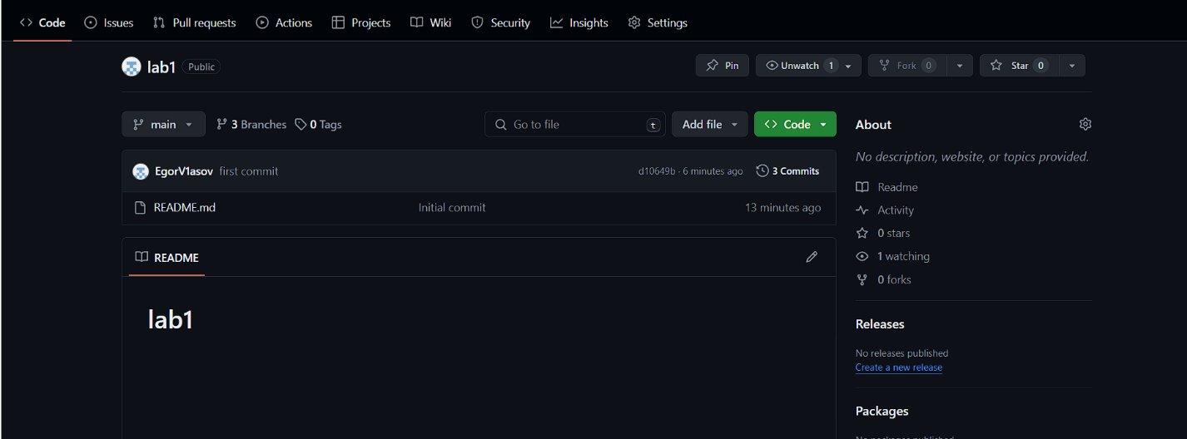

1. При необходимости удаляем предыдущие записи Git
2. Запускаем команды со своими данными

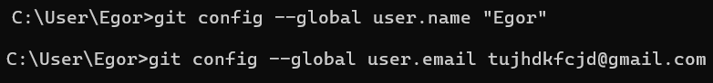

1. Создаем папку на компьютере.
2. Проинициализируем созданную папку как репозиторий git



1. Прописываем команду git status для того чтобы узнать в каком состоянии находятся файлы находящиеся в папке.

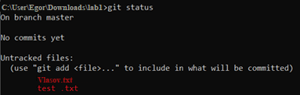

1. Зафиксируем наши файлы командай git add

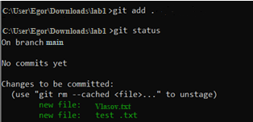

Также посмотрим статус зафиксированных файлов.

1. Закоммитим наши файлы.

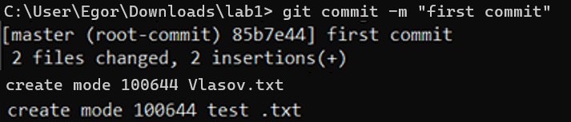

1. Привяжем локальный репозиторий с репозиторием на сайте.



1. Запушим наши файлы в ветку master

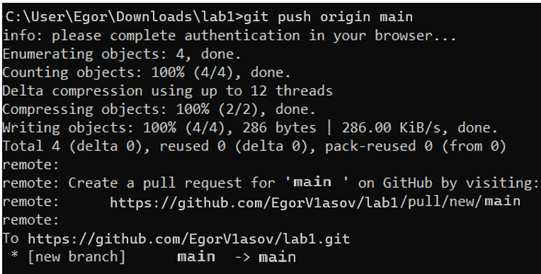

1. Создаем новую ветку и проверяем в какой ветке мы находимся

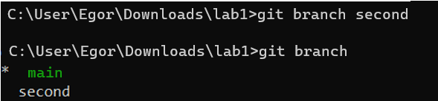

1. Переходим на вторую ветку

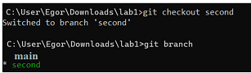

1. Создаем еще один текстовый файл и загружаем его на вторую ветку

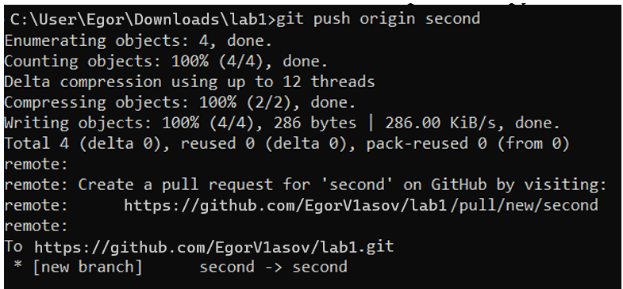

7

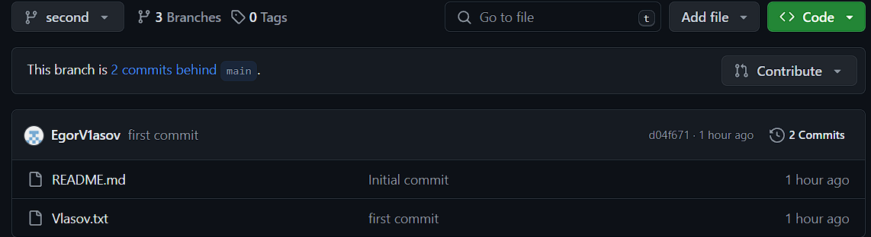

1. Далее сливаем ветку second с веткой master

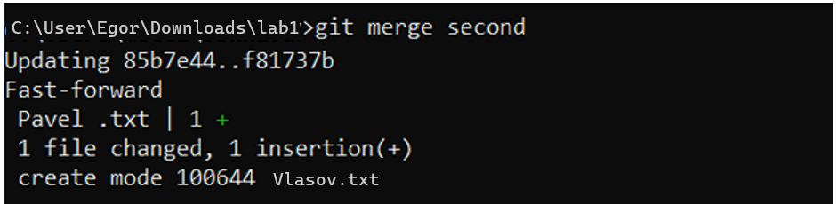

1. Создаем тритию ветку newdev

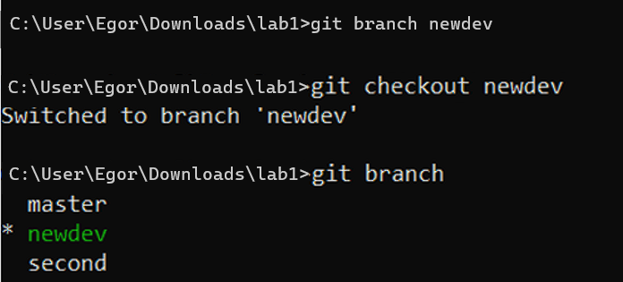

В ветку добавляем наши файлы , но в файле Vlasov.txt дописываем отчество

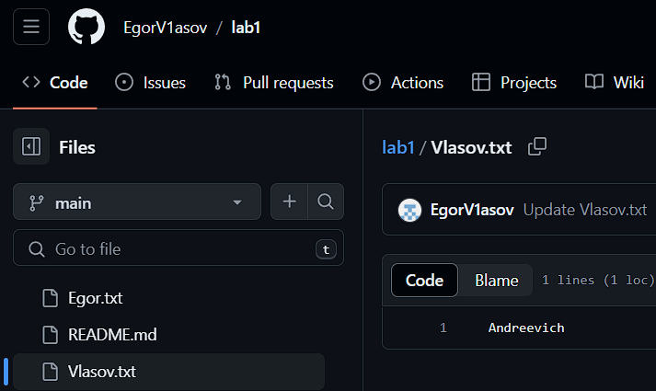

1. Сливаем эту ветку с веткой master

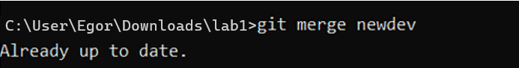

1. Удаляем ветку second

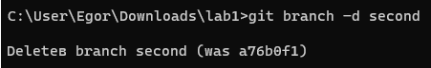

и удаляем ветку newdev



Проверяем какие есть доступные ветки

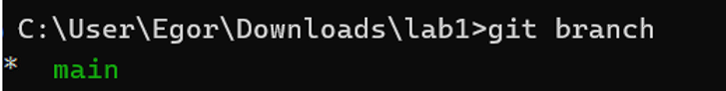

**Вывод:** в ходе выполнения лабораторной работы были получены

навыки по работе с системой контроля версий на примете Git Hub: фиксация

изменений файлов; создание и отправка коммитов на сервер; создание новых

веток и их слияние; разрешение конфликтов после слияния двух веток, где

изменялись одинаковые файлы разными разработчиками.

**Список использованной литературы:**

1. «Большая книга CSS3», Дэвид Макфарланд. Изд.: Питер, 2016.

2. «JavaScript», Дэвид Макфарланд. Изд.: Символ-Плюс, 2013.

3. «HTML, XHTML and CSS», Andy Harris. Изд.: Машиностроение, 2012.